高校探究科

No.01

年 |  | 組 |  | 番 |  | 名前
2017©Assumption-Kokusai

１．オリエンテーション「探究科」って何？
探究科は本校オリジナルの科目で今年度から始まります。では探究科って何を学ぶのでしょうか？

①世界の課題（グローバルイシュー）を学ぶ。
日本や世界には解決すべき課題があります。国連はそれらを「持続可能な開発目標（グローバル
ゴールズ）」として17項目の目標に整理しています。
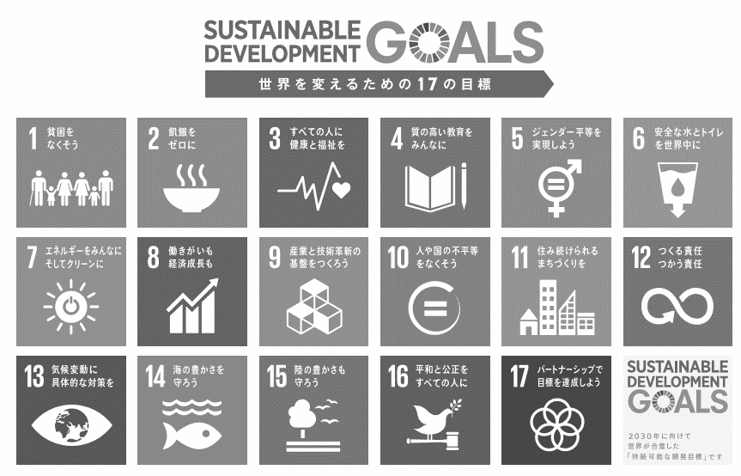
「持続可能な開発目標（Sustainable Development Goals：SDGs）」2015国連総会

②学び方を学ぶ
探究科の2年間・3年間のゴールは卒業論文を書くことです。論文とは仮説を立て根拠を持って
自分の考えを書いた文章です。そのために必要な次のスキルを授業の中で学びます。
知識を得る | 課題を考える | 情報を収集する | 情報を整理する | まとめる | 発表する
・講演  ・映像  ・本・Web  ・他者の考え | ・質問  ・論題・仮説の  立て方 | 図書館  ｲﾝﾀｰﾈｯﾄ  問い合わせ  ｲﾝﾀﾋﾞｭｰ  ｱﾝｹｰﾄ | ｲﾒｰｼﾞﾏｯﾌﾟﾟ  ﾌﾞﾚｰﾝｽﾄｰﾐﾝｸﾞ  思考ﾂｰﾙ  付箋・KJ法  ﾏｯﾋﾟﾝｸﾞ | 模造紙  レポート  作文・論文  新聞  ｸﾞﾗﾌ・表 | ｽﾋﾟｰﾁ  ﾌﾟﾚｾﾞﾝﾃｰｼｮﾝ  ﾃﾞｨﾍﾞｰﾄ  ﾊﾟﾈﾙﾃﾞｨｽｶｯｼｮﾝ

③学んだことをもとに行動する
「Think Globally、 Act Locally（地球規模で考え、足元から行動せよ」という言葉があります。
世界の課題を見つめつつ、自分にできることから行動する「世界に貢献する人」を目指しましょう！

2．自己紹介をしよう！
学年の最初！・・ということで自己紹介を通して学び方を学びましょう！

STEP1 自分の情報についてイメージマップを使って整理しよう。
☞方法はスライドで ☞評価：2段階12以上のキーワード

私

STEP2 小グループで自己紹介します。
①イメージマップをみんなに見せながら30秒～1分程度の自己紹介を行います。
②自己紹介が終わったら、自分の順番の前の人が質問を1つしてください。

自分が
受けた質問

自分が
した質問

STEP3 他の人の自己紹介と自分の自己紹介の情報を比べて次の図（ベン図）に整理してください。

他の人の情報
自分の情報
重なる情報

STEP4 今回の授業で学んだことを箇条書きで書いてください。
☞評価：客観的な内容 3つ以上

予告：次回は今回の学びをもとに自己紹介の作文を作ります。

